АВТОНОМНАЯ НЕКОММЕРЧЕСКАЯ ОРГАНИЗАЦИЯ ПРОФЕССИОНАЛЬНАЯ ОБРАЗОВАТЕЛЬНАЯ ОРГАНИЗАЦИЯ МОСКОВСКИЙ МЕЖДУНАРОДНЫЙ КОЛЛЕДЖ ЦИФРОВЫХ ТЕХНОЛОГИЙ «АКАДЕМИЯ ТОП»

Юридический адрес: 121170, г. Москва, вн.тер.г. муниципальный округ Дорогомилово, пр-кт Кутузовский, д.36, стр. 2, этаж I, помещение/ комната I/12, тел.: +7(495)151-19-01, ИНН 7730265193 КПП 773001001 ОГРН 1217700253594

ОТЧЕТ

о прохождении учебной практики по специальности
09.02.07 Информационные системы и программирование
профессиональный модуль:
ПМ.01 Разработка модулей программного обеспечения для компьютерных систем

Выполнил: Гавриленко А. О.
Группа: РПО 23-3
Оценка: ______________________________
Руководитель практики: Пузиков Д. В.

Практика пройдена в АНО ПОО ММКЦТ «АКАДЕМИЯ ТОП»
Дата прохождения: 15.12.2025 г. – 28.12.2025 г.

Калининград
2025
СОДЕРЖАНИЕ

ЗАДАНИЕ 3
АТТЕСТАЦИОННЫЙ ЛИСТ 4
ДНЕВНИК 5
ХАРАКТЕРИСТИКА ОБЪЕКТА ПРАКТИКИ 6
ОТЧЁТ О ПРОДЕЛАННОЙ РАБОТЕ 7
ХАРАКТЕРИСТИКА 10
ОТЗЫВ РУКОВОДИТЕЛЯ ПРАКТИКИ 12

ЗАДАНИЕ
на учебную практику

Выдано студенту Гавриленко А.О. группы РПО 23-3 Автономной некоммерческой организации профессиональной организации Московского международного колледжа цифровых технологий «Академия ТОП».

Программа подготовки 09.02.07 Информационные системы и программирование
Вид практики: учебная
Срок прохождения: 15.12.25 – 28.12.25

Содержание практических заданий:

- Формирование алгоритмов разработки программных модулей в соответствии с техническим заданием.
- Разработка программных модулей в соответствии с техническим заданием.
- Выполнение отладки программных модулей с использованием специализированных программных средств.
- Выполнение тестирования программных модулей.
- Осуществление рефакторинга и оптимизации программного кода.
- Разработка модулей программного обеспечения для мобильных платформ.

Руководитель практики
от предприятия Феоктистов А. С. /
(ФИО, подпись)
Руководитель практики
от колледжа Пузиков Д. В. /
(ФИО, подпись)
Задание принял
к исполнению Гавриленко А.О. /
(ФИО, подпись)

АТТЕСТАЦИОННЫЙ ЛИСТ
по учебной практике
Студент, __________________________________________________________,
(фамилия, инициалы, группа)
во время прохождения учебной практики в АНО ПОО ММКЦТ «АКАДЕМИЯ ТОП», проявил(а) следующий уровень

Профессиональных компетенций:

Код | Наименование компетенции | Оценка  (по 5-балльной системе)
ПК 1.1. | Формировать алгоритмы разработки программных модулей в соответствии с техническим заданием.
ПК 1.2. | Разрабатывать программные модули в соответствии с техническим заданием.
ПК 1.3. | Выполнять отладку программных модулей с использованием специализированных программных средств.
ПК 1.4. | Выполнять тестирование программных модулей.
ПК 1.5. | Осуществлять рефакторинг и оптимизацию программного кода.
ПК 1.6. | Разрабатывать модули программного обеспечения для мобильных платформ.

Общих компетенций:
Код | Наименование компетенции | Оценка  (по 5-балльной системе)
ОК01. | Выбирать способы решения задач профессиональной деятельности, применительно к различным контекстам
ОК02. | Использовать современные средства поиска, анализа и интерпретации информации, и информационные технологии для выполнения задач профессиональной деятельности
ОК03. | Планировать и реализовывать собственное профессиональное и личностное развитие, предпринимательскую деятельность в профессиональной сфере, использовать знания по финансовой грамотности в различных жизненных ситуациях.
ОК04. | Эффективно взаимодействовать и работать в коллективе и команде;
ОК05 | Осуществлять устную и письменную коммуникацию на государственном языке с учетом особенностей социального и культурного контекста.
ОК06. | Проявлять гражданско-патриотическую позицию, демонстрировать осознанное поведение на основе традиционных общечеловеческих ценностей.
ОК07. | Содействовать сохранению окружающей среды, ресурсосбережению, эффективно действовать в чрезвычайных ситуациях.
ОК08. | Использовать средства физической культуры для сохранения и укрепления здоровья в процессе профессиональной деятельности и поддержания необходимого уровня физической подготовленности.
ОК09. | Пользоваться профессиональной документацией на государственном и иностранном языках.

Руководитель по учебной
практике от предприятия Пузиков Д. В. /
(фамилия, инициалы, подпись)

ДНЕВНИК
по учебной практике

Дата | Выполняемая работа | Отметка руководителя практики от предприятия
15.12 | Проведение инструктажа по ознакомлению с требованиями охраны труда, техники безопасности, пожарной безопасности. Ознакомление и утверждение технического задания. | выполнено
16.12 | Инсталляция и настройка программного обеспечения – Microsoft Visual Studio Community 2026, Microsoft SQL Server Express Edition, Microsoft SQL Server Management Studio 2022, Git.  Разработал первую часть продукта – спроектировал и создал базу данных, создал решение EquipmentAccounting, создал проект Class Library DAL, реализовал модели классов Entity: Department, Employee, EquipmentType, Equipment, EquipmentHistory, реализовал класс DbContext для подключения к БД, вынес строку подключения в App.config. | выполнено
17.12 | Разработал вторую часть продукта – создал WinFormsUI с окнами подразделений и сотрудников (сотрудники в разработке). | выполнено
18.12 | Разработал систему CRUD для подразделений. Три окна – основное (MainForm), просмотр подразделений (DepartmentForm), редактирование подразделения (DepartmentEditForm). | выполнено
19.12 | Доработал систему CRUD, разработал систему редактирования сотрудников.
20.12
21.12
22.12
23.12
24.12

Руководитель по учебной
практике от предприятия _____ Пузиков Д. В.______/__________________/
(фамилия, инициалы, подпись)

ХАРАКТЕРИСТИКА ОБЪЕКТА ПРАКТИКИ
Практику проходил в АНО ПОО ММКЦТ «АКАДЕМИЯ ТОП» (ИНН 7730265193, ОГРН 1217700253594, юридический адрес 127254, г. Москва, вн.тер.г. Муниципальный Округ Бутырский, ул. Яблочкова, д. 8А).
Организация создана в организационно-правовой форме Автономной некоммерческой организации. Высшим органом управления является Учредитель. Непосредственное руководство текущей деятельностью осуществляется директором, назначаемым Учредителем. Структура управления соответствует типовой для образовательных учреждений и включает в себя административно-управленческий аппарат, учебно-методические подразделения, отделы кадров, бухгалтерию и хозяйственные службы. Колледж осуществляет подготовку кадров по программам среднего профессионального образования.
В соответствии с целями создания и Уставом, основным видом деятельности АНО ПОО ММКЦТ «АКАДЕМИЯ ТОП» является образовательная деятельность. Организация реализует программы:
- Среднего профессионального образования (подготовка специалистов среднего звена);
- Профессионального обучения (программы профессиональной подготовки по рабочим профессиям и должностям служащих);
- Дополнительного профессионального образования (повышение квалификации и профессиональная переподготовка).
- Деятельность лицензирована и соответствует требованиям Федеральных государственных образовательных стандартов (ФГОС).

ОТЧЁТ О ПРОДЕЛАННОЙ РАБОТЕ

- Установил и настроил Microsoft Visual Studio 2026, Microsoft SQL Server 2020, Microsoft SQL Server Management 2022.
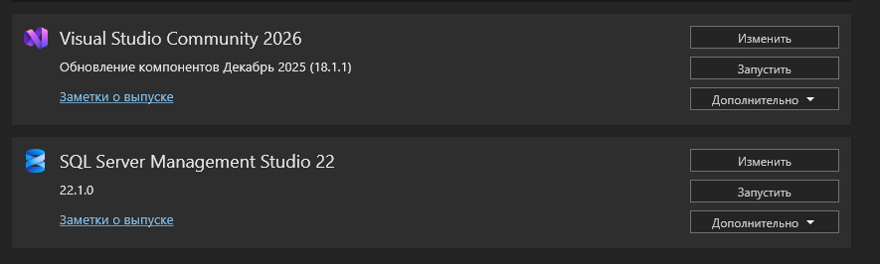
Рисунок 1.1 - Установленное ПО.
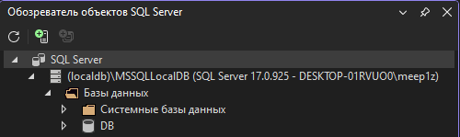
Рисунок 1.2 - Установленное ПО.
- Создал репозиторий в GitHub.
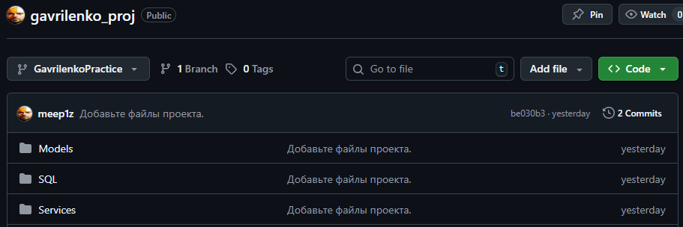
Рисунок 2.1 – Репозиторий GitHub.

- Разработал DAL (Data Access Layer), Domain, и Windows Forms – интерфейс.
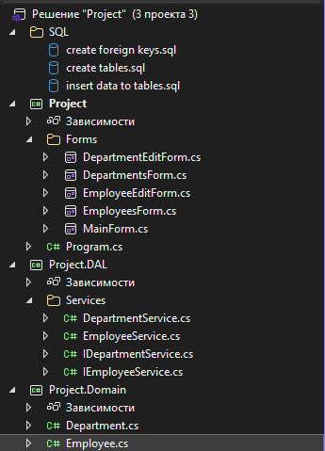
Рисунок 3.1 – Структура проекта.
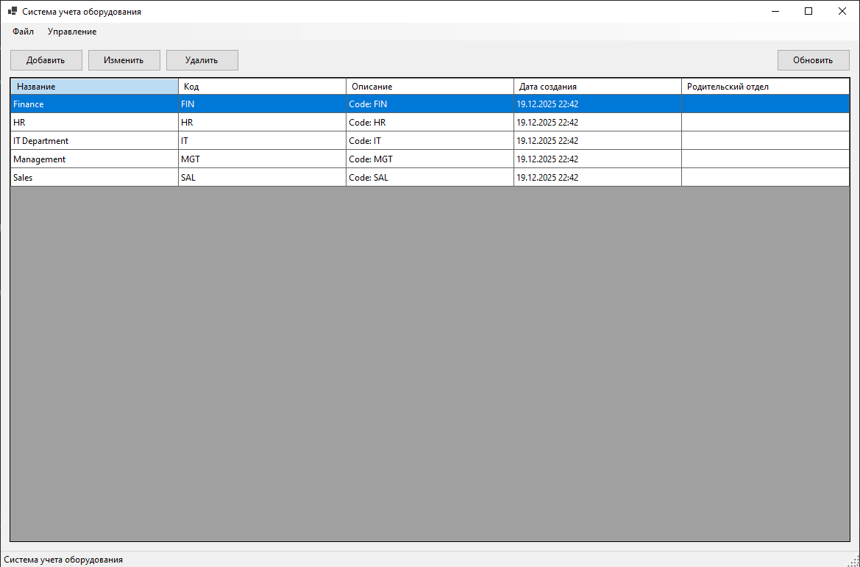
Рисунок 3.2 – Интерфейс.
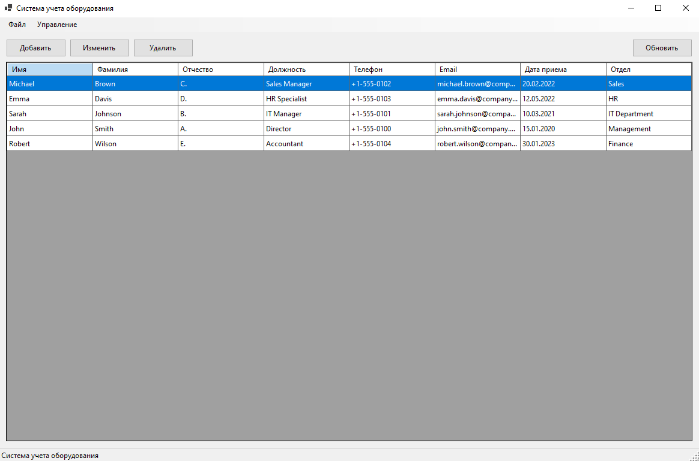
Рисунок 3.3 – Интерфейс.

ХАРАКТЕРИСТИКА
обучающегося

Гавриленко Аристарх Остапович
(Фамилия Имя Отчество обучающегося)

Группа: РПО-23-3
Даты прохождения практики: 15.12.25 – 28.12.25

За время прохождения практики показал высокий уровень теоретических знаний, интерес к работе, исполнительность, дисциплинированность, ответственность.

С успехом освоил профессиональные компетенции:
Научился осуществлять сбор, систематизацию и анализ данных, необходимых для разработки технического задания дизайн-продукта.
С успехом определял технические и программные средства для разработки дизайн-макета с учетом их особенностей использования.
Своевременно сформировал готовое техническое задание в соответствии с требованиями к структуре и содержанию и выполнил процедуру согласования (утверждения) с заказчиком.

Освоил общие компетенции:
Умение выбирать способы решения задач профессиональной деятельности, применительно к различным контекстам.
Осуществлять поиск, анализ и интерпретацию информации, необходимой для выполнения задач профессиональной деятельности
Планировать и реализовывать собственное профессиональное и личностное развитие.
Работать в коллективе и команде, эффективно взаимодействовать с коллегами, руководством, клиентами.
Осуществлять устную и письменную коммуникацию на государственном языке с учетом особенностей социального и культурного контекста.
Проявлять гражданско-патриотическую позицию, демонстрировать осознанное поведение на основе традиционных общечеловеческих ценностей.
Содействовать сохранению окружающей среды, ресурсосбережению, эффективно действовать в чрезвычайных ситуациях.
Использовать средства физической культуры для сохранения и укрепления здоровья в процессе профессиональной деятельности и поддержания необходимого уровня физической подготовленности.
Использовать информационные технологии в профессиональной деятельности.
Пользоваться профессиональной документацией на государственном и иностранном языках.
Планировать предпринимательскую деятельность в профессиональной сфере.

Можно добавить
Уровень профессионального мастерства:
- Демонстрирует глубокие знания по всем изучаемым предметам, успешно справляется с контрольными работами и экзаменами.
- Постоянно проявляет инициативу в изучении дополнительных тем, расширяя свой кругозор.
- Активно участвует в научно-исследовательской деятельности школы, готовит интересные и содержательные доклады.
- Обладает отличными аналитическими навыками, способен к критическому мышлению и выработке нестандартных решений.

Индивидуальные качества:
- Ответственный, дисциплинированный, всегда выполняет поставленные задачи в срок.
- Доброжелательный, коммуникабелен, легко находит общий язык с одноклассниками и учителями.
- Обладает высокой работоспособностью, способен длительное время концентрироваться на выполнении сложных заданий.
- Проявляет лидерские качества, часто организует совместную деятельность в классе.

Реквизиты предприятия:
___________________________________
___________________________________
___________________________________
___________________________________
___________________________________
___________________________________

Руководитель по учебной
практике от предприятия Пузиков Д. В./

(фамилия, инициалы, подпись)

ОТЗЫВ РУКОВОДИТЕЛЯ ПРАКТИКИ

Гавриленко Аристарх Остапович
студент 3 курса, группы 9/3-РПО-23-3
проходил учебную практику ____________________

Студент Гавриленко Аристарх Остапович за время прохождения учебной практики проявил себя с положительной стороны. Место проведения практики посещал регулярно в соответствии с программой прохождения практики. К должностным обязанностям и поставленным задачам относился с особым вниманием, проявляя интерес к работе. Опозданий не допускал. Порученные задания выполнял аккуратно и в срок. Обладает высокими теоретическими знаниями, необходимыми для формирования профессиональных качеств. Программу прохождения практики выполнил в полном объеме. Замечаний в ходе прохождения практики не получал. По результатам практики получил оценку отлично.

Руководитель практики
от колледжа Пузиков Д. В. /
(ФИО, подпись)

Microsoft Visual Studio Community 2026 — бесплатная версия интегрированной среды разработки от компании Microsoft.
Microsoft SQL Server Express Edition — бесплатная версия системы управления реляционными базами данных от компании Microsoft.
Microsoft SQL Server Management Studio 2022 — профессиональный инструмент от Microsoft для управления SQL Server базами данных. Предоставляет графический интерфейс для администрирования, разработки и мониторинга.
Git — распределённая система управления версиями, разработанная для отслеживания изменений в файлах и координации работы над проектами.

